RECOMANACIONS GENERALS

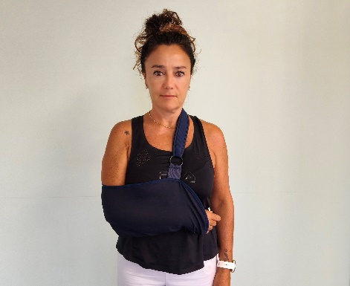
CABESTRELL
Objectiu: Evitar fer moviments actius amb l’espatlla (sutures) i descans del
braç ( en descompressions subacromials)

Temps: - En sutures del tendó : 6 setmanes dia i nit
o seguir indicació mèdica
- Es pot treure per fer la higiene i per fer els exercicis descrit
en aquest full
- En descompressions subacromials segons tolerància del
dolor
Posició correcte: colze a 90º de flexió, canell recolzat dins ( que no pengi la má), evitar posar el polze a la nansa petita. Es pot col·locar per sobre la roba.

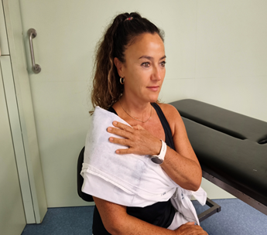
G
GEL / FRED

Objectiu: control del dolor i de la inflamació post quirúrgica
Temps: 3 o 4 vegades al dia, durant 15 min.
Col·locar-lo sempre protegint la pell amb un drap prim,
MAI directament a sobre la pell per evitar cremades.

DESCANS NOCTURN: utilitzar coixins per trobar una posició còmoda al dormir
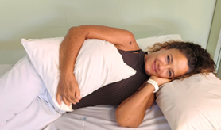
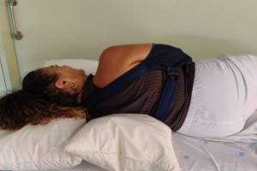
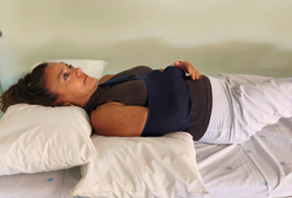 ( Només descompressions)

EXERCICIS PER REALITZAR FINS A LA RHB AMBULATÒRIA

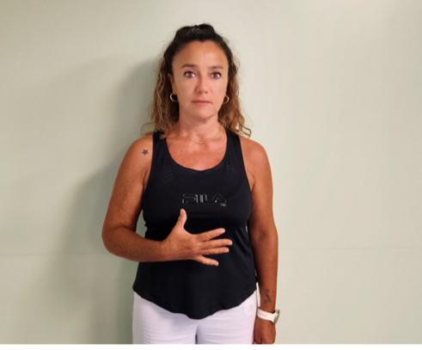 | 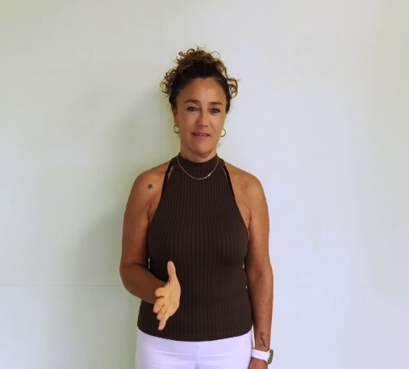 | 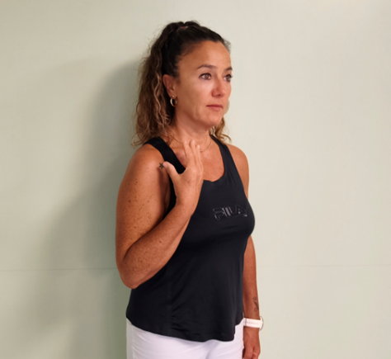
MOVIMENTS DE MÀ / DITS | MOVIMENTS CANELL | MOVIMENT DE COLZE
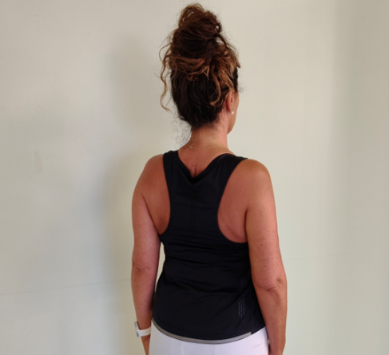 | 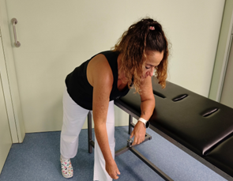 | 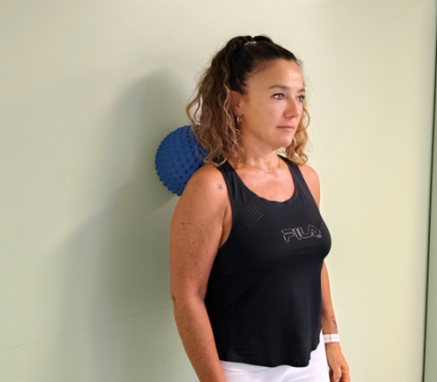
MOVIMENT AJUNTAR ESCÀPULES | MOVIMENT PENDULAR | AUTOMASSATGE AMB PILOTA

- REALITZAR ELS EXERCICIS DURANT 5’ CADASÚN
- 3 O 4 VEGADES AL DIA
- UTILITZAR LA POSICIÓ DE PÈNDUL PER FER LA HIGIENE PERSONAL

